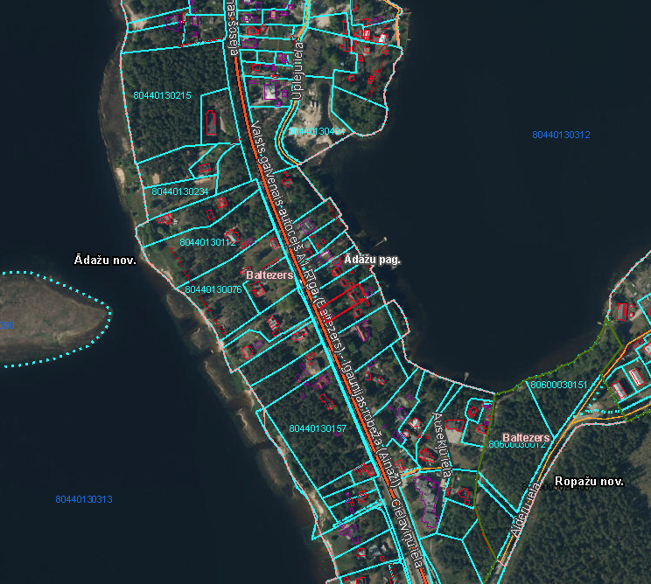

Pielikums Ādažu novada pašvaldības 28.09.2022. sēdes lēmumam Nr.465

Attēls 1 – Zemes gabalu novietojums Kadastrā

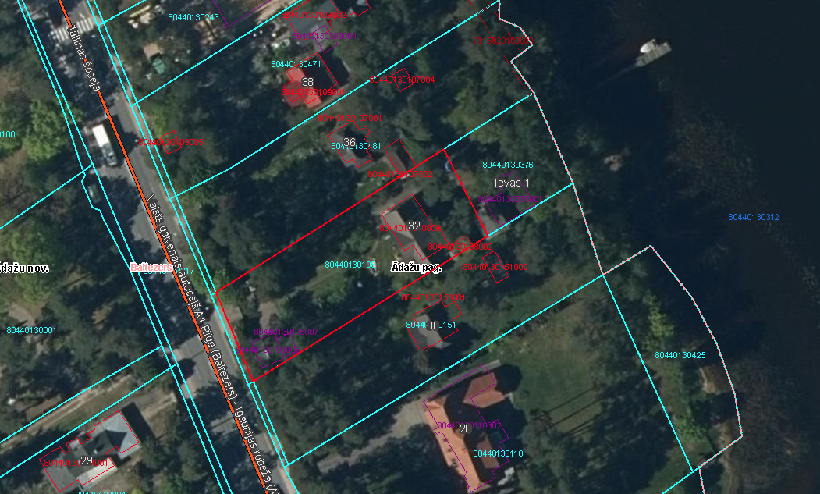

Attēls 2 – Zemes gabalu apvienojuma shēma